Перечень тем и заданий на 15.05.2020
 | Предмет | Тема для изучения  Классная работа | Домашняя работа
1. | Математика | Тема: Повторение. Умножение десятичных дробей.  П.34 стр.229 повторить  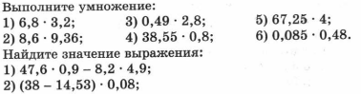 | Найти значение выражения  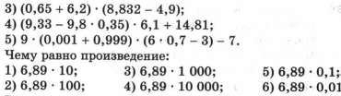
2. | Русский язык | Тема: Прямая речь. § 71  Повторить теоретический материал.  https://www.youtube.com/watch?v=9YgPaBRRXoM | Повторить правила. Запишите предложения, расставьте знаки препинания и составь схемы предложений.  1) Александр спрашивает можно я ещё приду.  2) Что такое десант раздался чей-то голос.  3) Только ты не шуми сказал отец.
3. | Английский язык | Тема: Летние удовольствия. Просто записка … Контроль письма. Стр.102  1)Записать число  Friday, the fifteenth of May  Class work.  2)Просмотреть видео-урок, выполнить упражнения онлайн  https://resh.edu.ru/subject/lesson/7517/start/229165/  Упр.6,стр.119 письменно. | Homework  1) Выполнить Контроль письма №3.

